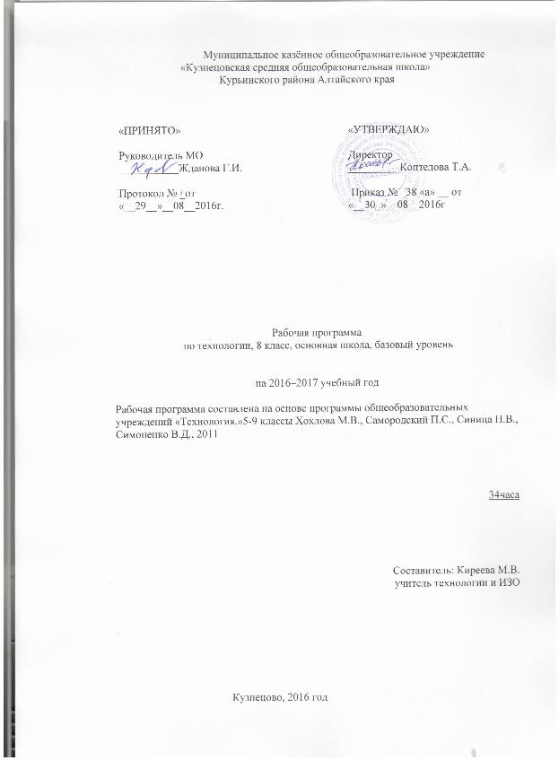
Требования к уровню подготовки обучающихся 8класса.
:
Учащиеся должны знать
цели и значение семейной экономики;
общие правила ведения домашнего хозяйства;
роль членов семьи в формировании семейного бюджета;
необходимость производства товаров и услуг как условия жизни общества вцелом и каждого его члена;
цели и задачи экономики, принципы и формы предпринимательства;
сферы трудовой деятельности;
принципы производства, передачи и использования электрической энергии;
принципы работы и использование типовых средств защиты;
о влиянии электротехнических и электронных приборов на окружающую среду и здоровье человека;
способы определения места расположения скрытой электропроводки;
устройство бытовых электроосветительных и электронагревательных приборов;
как строится дом;
профессии строителей;
как устанавливается врезной замок;
основные правила выполнения, чтения и обозначения видов, сечений и разрезов на чертежах;
особенности выполнения архитектурно-строительных чертежей;
основные условия обозначения на кинематических и электрических схемах.

Учащиеся должны уметь
анализировать семейный бюджет;
определять прожиточный минимум семьи, расходы на учащегося;
анализировать рекламу потребительских товаров;
выдвигать деловые идеи;
осуществлять самоанализ развития своей личности;
соотносить требования профессий к человеку и его личным достижениям;
собирать простейшие электрические цепи;
читать схему квартирной электропроводки;
определять место скрытой электропроводки;
подключать бытовые приёмники и счетчики электроэнергии;
установить врезной замок;
утеплять двери и окна;
анализировать графический состав изображения;
читать несложные архитектурно-строительные чертёжи.
Содержание учебного предмета.
Вводное занятие. Теоретические сведения. Цели и задачи изучения предмета «Технология» в 8 классе. Содержание предмета. Организация учебного процесса в текущем году. Санитарно-гигиенические требования при работе в школьных мастерских
Семейная экономика.
Цели и задачи экономики. Семейное хозяйство, его составляющие. Финансовая д Семья и бизнес
Семья и бизнес. Прибыль. Предпринимательство в условиях семьи. Коммерческий бизнес. Роль семьи в государстве. Ресурсы семьи.
Потребности семьи. Иерархия человеческих потребностей.
Потребности семьи. Виды потребностей. Критерии разумности потребностей. Нео Бюджет семьи. Структура семейного бюджета
Понятие о бюджете семьи. Анализ и планирование семейного бюджета. Источники дохода бюджета семьи.
бходимые и желательные потребности.
Расходы на питание и составление меню.
Понятие «культура питания». Сбалансированное, рациональное питание. Правила покупки продуктов питания. Учёт потребления продуктов питания.
Расходы на питание и составление меню.
Понятие «культура питания». Сбалансированное, рациональное питание. Правила покупки продуктов питания. Учёт потребления продуктов питания.
Художественная обработка материалов.(12ч.)Вышивка: история и современность.
Художественная вышивка гладью. Материалы, инструменты и приспособления для вышивания. Вышивка: история и современность. Способы вышивки гладью. Способы изготовления и оформления изделий.
Применение и технология выполнения Владимирских швов.
Способы перевода рисунка на ткань, уменьшение и увеличения рисунка. Подбор инструментов и материалов в зависимости от вида вышивки. Вышивка рисунка. Технология вышивки гладью. Односторонняя и двухсторонняя гладь, техника вышивания. Приемы выполнения вышивки. Владимирские швы как один из видов вышивки.
Применение и технология выполнения белой, атласной и штриховой глади.
Понятие «натюрморт», «пейзаж». Подбор материалов для вышивания «натюрморта», «пейзажа». Приемы выполнения вышивки. Белая, атласная и штриховая виды глади. Технология выполнения.
Применение и технология выполнения двусторонней глади.
Виды двусторонней глади. Двусторонняя гладь без настила, художественная гладь. Технология выполнения двусторонней глади без настила.

Раздел «Электротехнические работы» (13 ч)
Применение электрической энергии в промышленности, на транспорте и в быту. Электронагревательные приборы, их характеристики по мощности и рабочему напряжению. Виды электронагревательных приборов. Электрическая и индукционная плиты на кухне: принцип действия, правила эксплуатации. Преимущества и недостатки. Пути экономии электрической энергии в быту. Правила безопасного пользования бытовыми электроприборами.
Отопительные электроприборы. Назначение, устройство, правила эксплуатации рефлектора, воздухонагревателя, масляного обогревателя (радиатора). Экономия электроэнергии при пользовании отопительными приборами. Устройство и принцип действия электрического фена для сушки волос.
Общие сведения о принципе работы, видах и правилах эксплуатации стиральных машин-автоматов, электрических вытяжных устройств.
Электронные приборы: телевизоры, DVD-плееры, музыкальные центры, компьютеры, часы и др. Сокращение срока их службы и поломка при скачках напряжения. Способы защиты приборов от скачков напряжения.
Общее понятие об электрическом токе, о силе тока, напряжении и сопротивлении. Виды источников тока и приёмников электрической энергии. Условные графические изображения на электрических схемах.
Понятие об электрической цепи и о её принципиальной схеме. Виды проводов. Инструменты для электромонтажных работ. Приёмы монтажа и соединений установочных проводов и установочных изделий.
Правила безопасной работы с электроустановками, при выполнении электромонтажных работ.
Профессии, связанные с выполнением электромонтажных и наладочных работ.

Календарно-тематическое планирование учебного предмета «Технология» 8класс
( 1 ч в неделю; 34 учебные недели)

Номер  урока | Тема урока | Дата планируемая
1 | 2 | 3
1.1 | Вводный урок.
Художественная обработка материалов(12ч)
2.1 | Художественное творчество. Подготовка к вышивке гладью
 | Техника владимирского шитья
3.2 | Белая гладь
4.3 | Атласная гладь
5.4 | Штриховая гладь. Шов «узелки»
6.5 | Шов «рококо»
7.6 | Двусторонняя гладь
8.7-9.8 | Вышивание натюрморта и пейзажа
10.9 | Творческий проект «Вышитое изделие»
11.10 | Творческий проект « Вышитое изделие»
12.11 | Творческий проект « Вышитое изделие»
13.12 | Окончательная обработка изделия.
Семейная экономика (8)
14.1 | Семья как экономическая ячейка общества
15.2 | Потребности семьи
16.3 | Информация о товарах
17.4 | Бюджет семьи.
18.5 | Доходная и расходная части бюджета
19.6 | Расходы на питание
20.7 | Сбережения. Личный бюджет.
21.8 | Экономика приусадебного (дачного) участка
Электротехнические работы.(13)
22.1-23.2 | Электрическая энергия и ее использование в практической деятельности человека
24.3-25.4 | Электроизмерительные приборы. Организация рабочего места для электротехнических работ
26.5-27.6 | Электрические провода
28.7-29.8 | Монтаж электрической цепи
30.9-31.10 | Бытовые электроприборы
32.11 | Двигатели постоянного тока
33.12-34.13 | Творческий проект

Лист внесения изменений в рабочую программу

Дата внесения изменений | Содержание | Реквизиты документа (дата, № приказа) | Подпись лица, внесшего запись

